**GIỚI THIỆU PHÒNG KHÁM ĐA KHOA 695 LẠC LONG QUÂN**

**1. Thông tin chung**

**-** Phòng khám đa khoa 695 Lạc Long Quân

- Địa chỉ: số 695 Lạc Long Quân- Phường Phú Thượng - Quận Tây Hồ - Thành phố Hà Nội

- Điện thoại: (024) 3.758.2346

- Email: pkdk695llq@gmail.com

**2. Nhân lực**

Phòng khám có 29 cán bộ nhân viên, trong đó có: 06 bác sỹ ,03 Y sỹ đa khoa 02 Cử nhân điều dưỡng, 13 điều dưỡng cao đẳng, 02 dược sỹ trung học, 01 nữ hộ sinh, 01 hộ lý, 01 bảo vệ.

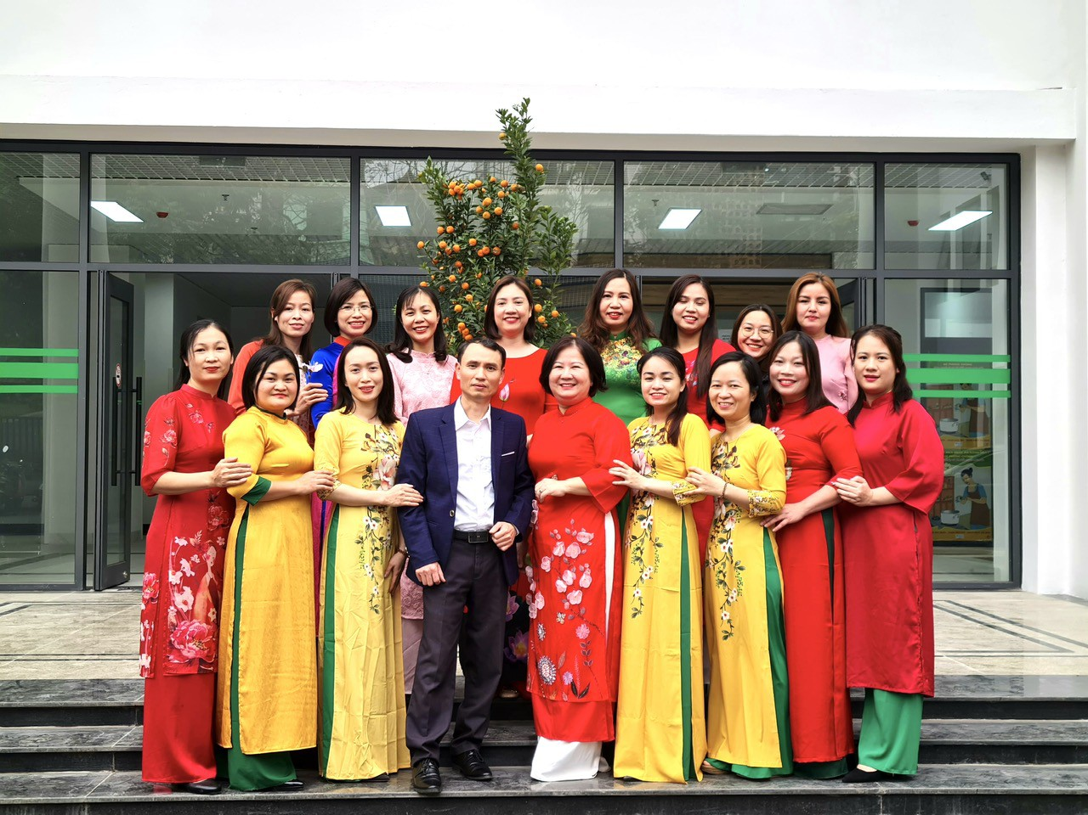

**3. Chức năng, nhiệm vụ**

Phòng khám đa khoa 695 Lạc Long Quân nằm ở trung tâm quận có nhiệm vụ chính là khám, chữa bệnh, chăm sóc sức khỏe cho nhân dân trên địa bàn quận, chịu sự quản lý và chỉ đạo trực tiếp của Ban giám đốc Trung tâm, chịu sự chỉ đạo chuyên môn nghiệp vụ của các bệnh viện chuyên khoa tuyến thành phố trực thuộc Sở Y tế Hà Nội. Phòng khám đa khoa 695 Lạc Long Quân đang triển khai khám chữa bệnh với nhiều chuyên khoa khác nhau. Cụ thể như sau:

* 1. ***Khám chữa bệnh chuyên khoa Nội:***
* Phòng khám Nội tiếp nhận khám, cấp cứu các bệnh Nội khoa thường gặp, khám và quản lý các bệnh mạn tính không lây nhiễm: Tăng huyết áp, đái tháo đường……

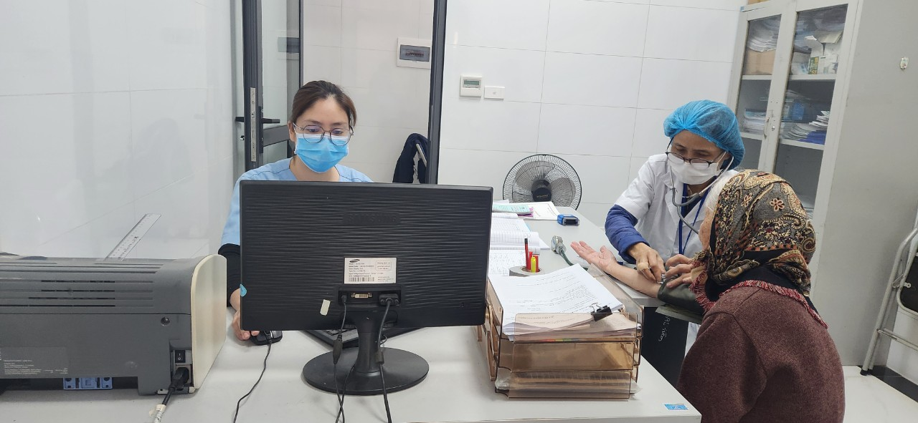

( Bác sỹ chuyên khoa Nội đang tiến hành khám cho bệnh nhân)

* Thực hiện khám, tư vấn về chế độ ăn uống, chế độ tập luyện cho các bệnh nhân mắc bệnh mạn tính không lây. Từ đó kết hợp với chế dộ dung thuốc hợp lý, an toàn sẽ cho kết quả điểu trị tốt hơn.
  1. ***Phòng Cấp cức - tiêm:***
* Thực hiện các biện pháp sơ cấp cứu ban đầu: Cấp cứu ngừng tuần hoàn, cho người bệnh thở oxy, hút đờm dãi, khí dung cấp cứu….
* Thực hiện các kỹ thuật tiêm, truyền dịch cho bệnh nhân theo y lệnh của bác sỹ khám.

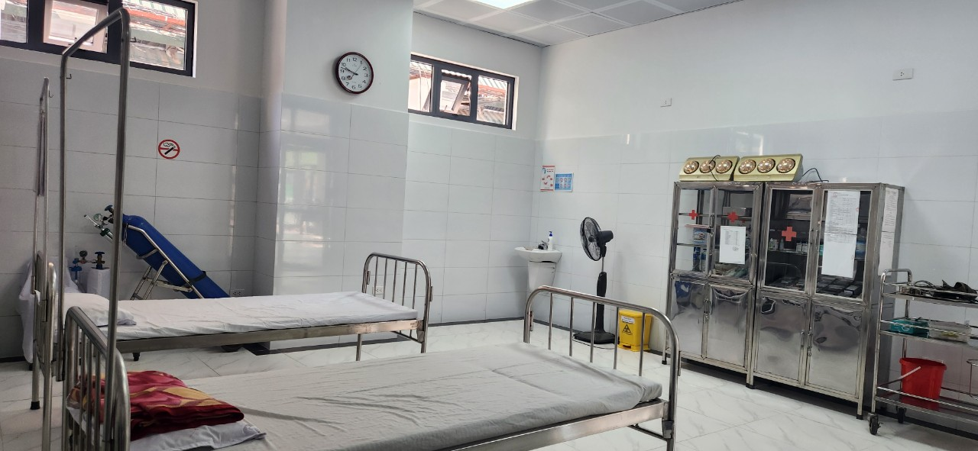

( Hình ảnh Phòng cấp cứu)

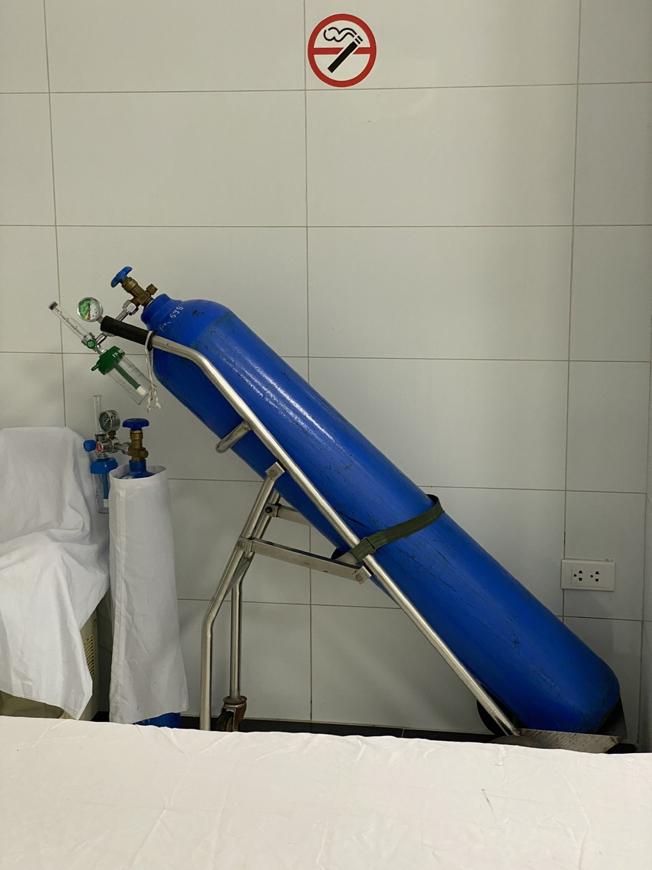

( Hình ảnh Bình oxy phòng Cấp cứu)

* 1. ***Phòng khám chuyên khoa Ngoại:***

Phòng khám chuyên khoa Ngoại thực hiện tiếp nhận khám cho các bệnh nhân có BHYT và bệnh nhân dịch vụ

Phòng khám có thể thực hiện một số thủ thuật, kỹ thuật Ngoại khoa như sau:

* Khâu vết thương phần mềm
* Trích áp xe đơn giản
* Thay bang, cắt chỉ
* Sơ cấp cứu các chấn thương: bỏng, gãy xương, bong gân, sai khớp
* Đặt sonde dẫn lưu: dạ dày, bang quang, niệu đạo

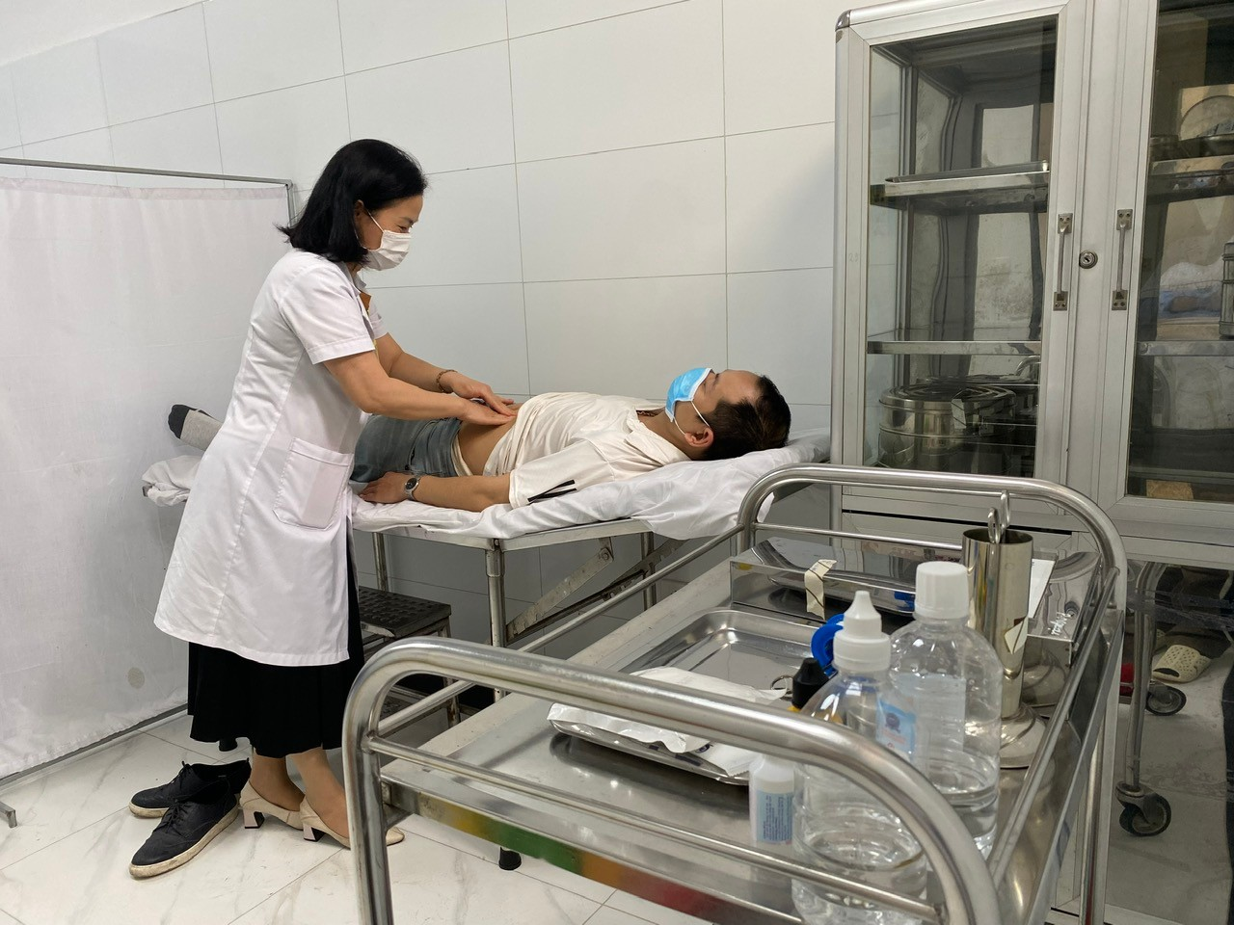

* 1. ***Phòng khám sản phụ khoa:***

Phòng khám sản phụ khoa có 01 bac sỹ chuyên khoa I chuyên ngành Sản phụ khoa và 01 hộ sinh, thực hiện khám bệnh, chữa bệnh các bệnh về Sản phụ khoa như:

Khám thai

Khám điều trị phụ khoa

Tư vấn các biện pháp tránh thai, truyền thông chăm sóc sức khoẻ sinh sản (trước sinh và sau sinh, và tư vấn tiền hôn nhân, tiền mãn kinh...)

Thực hiện các biện pháp kế hoạch hóa gia đình: tiêm thuốc tránh thai, đặt vòng…

* 1. ***Phòng khám chuyên khoa y học cổ truyển:***

Phòng khám chuyên khoa Y học cổ truyền có 01 bác sỹ chuyên khoa YHCT và 01 Y sỹ, thực hiện khám chữa, chữa bệnh chuyên khoa YHCT kết hợp với y học hiện đại. Hiện tại phòng khám thực hiện các thủ thuật sau:

* Châm cứu
* Bấm huyệt
* Chiếu đèn hồng ngoại điều trị các cơn đau do cơ co cấp
* Vật lý trị liệu
* Cứu ngải
* Điều trị chắp lẹo bằng YHCT
  1. ***Khám bệnh, chữa bệnh các chuyên khoa khác:***

Ngoài các chuyên khoa trên, Phòng khám đa khoa 695 Lạc Long Quân thực hiện khám bệnh, chữa bệnh các chuyên khoa khác: Nhi, TMH, RHM, Da liễu, Mắt, Tâm thần, Lao, ARV.

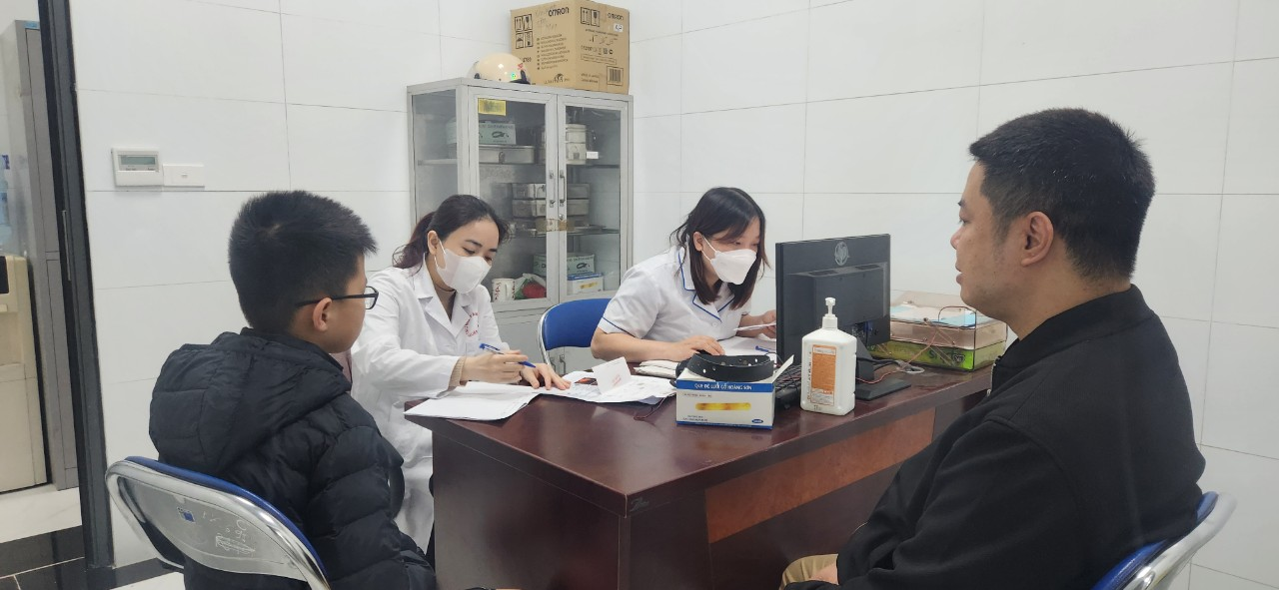

(Bác sỹ khám cho bệnh nhân Nhi)